Oop project snakegame
การแก้ไขโค้ด
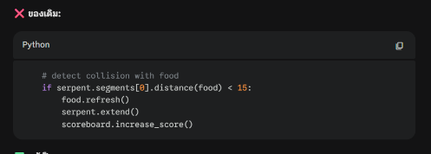
ก่อนการแก้ไขมีแอปเปิล 1 ลูก ในทุก ๆ ครั้งที่งูกินจะมีการสุ่มตำแหน่งของแอปเปิลใหม่ทีละลูก โดยเมื่องูกิน งูจะตัวยาวขึ้นครั้งละ 1 ช่อง และเมื่อแก้ไขโค้ดแล้ว จากเดิมที่งูกินแอปเปิล 1 ลูก จะมีการสุ่มตำแหน่งของแอปเปิลใหม่ทีละลูก เป็นการสุ่มตำแหน่งของแอปเปิลใหม่เพิ่มขึ้นครั้งละ 2 ลูก
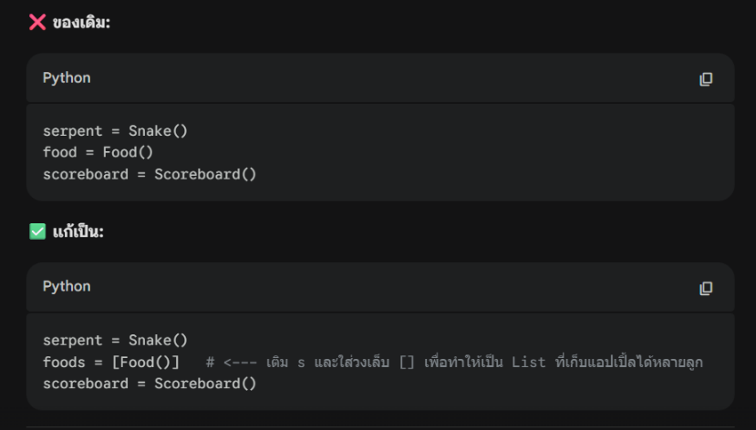

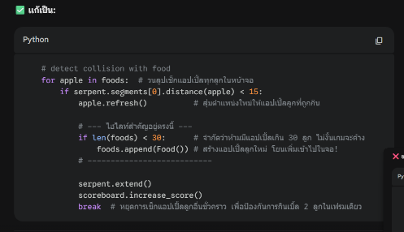

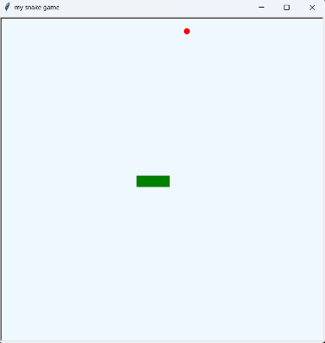
ผลลัพธ์ Class diagram
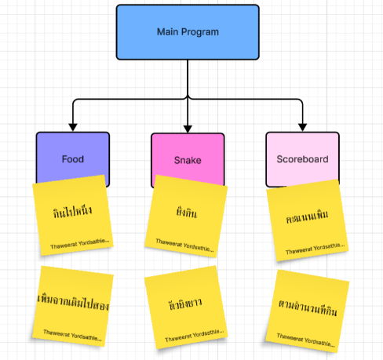
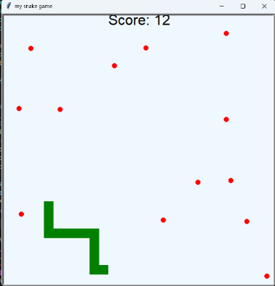

6810110396 นางสาวอนัญญา ลุ่นเซียะ
6810110448 นายจิระธาดา พัดบุรี
6810110594 นายทวีรัตน์ ยอดเสถียร
อ้างอิง https://medium.com/@glennlenormand/create-a-snake-game-in-python-using-oop-object-oriented-programming-484f039ebc8b

